作 者 推 荐

人生导师达娜·佩里诺（Dana Perino）
人生，宠物的意义，她统统可以教给你
作者简介：


达娜·佩里诺（Dana Perino）是福克斯新闻的主播，“五人行”（The Five）的联合主持人，福克斯新闻选举报道和特别节目的分析员，以及《纽约时报》畅销书《凡事多往好处想》（And the Good News Is… Lessons and Advice from the Bright Side）和《让我告诉你关于贾斯帕的故事》（Let Me Tell You About Jasper）的作者。佩里诺是美国前总统乔治·W·布什的前白宫新闻秘书，她是第一位担任该职务的共和党女性。她在政府任职超过7年，包括在9·11恐怖袭击后在司法部工作。佩里诺在落基山脉西部长大，现在与丈夫彼得·麦克马洪和他们的宠物狗贾斯帕住在曼哈顿。


中文书名：《船到桥头自然直：来自妙龄女郎（准确地说，前妙龄女郎）的人生课》
英文书名：EVERYTHING WILL BE OKAY: LIFE LESSONS FOR YOUNG WOMEN (FROM A FORMER YOUNG WOMAN)
作 者：Dana Perino
出 版 社：Twelve
代理公司：Grand Central/ANA/Claire Qiao
出版时间：2021年3月
代理地区：中国大陆、台湾
页 数：358页
审读资料：电子稿
类 型：励志
亚马逊排名：
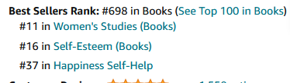

内容简介：

在这本励志书中寻找你的灵感，作者是畅销书《凡事多往好处想》（And the Good News Is… Lessons and Advice from the Bright Side）的作者及深受大众喜爱的福克斯新闻主播。

《船到桥头自然直》是一本没有废话的生活指南，它为年轻女性提供指导，使她们能够重新规划自己的思维，让她们相信自己，敢于冒险，了解自己的力量，并通过寻找内心的宁静、付诸行动让自己整体感觉更好。

每天都有年轻的女性会在工作中、通过朋友或在社交媒体上寻求达娜·佩里诺（Dana Perino）的建议。达娜根据自己的四分之一的人生危机而创作的故事《凡事多往好处想》给她带来了无数的读者，寻求她的指导。通过她的指导计划“一分钟辅导”，达娜很快意识到，四分之一的人生危机已经开始跟随年轻女性进入三十岁。她们中的许多人都很苦恼，但却装作很勇敢地面对来掩饰自己。不幸的是，太多这样的事情确实会让人疲惫不堪。

为了帮助克服这些挑战，《船到桥头自然直》涵盖了以下主题：

- 如何处理你的人际关系（同事、家庭、爱情）……
- 如何在工作中做最好的自己……
- 如何衡量你是否在正确的职业道路上……
- 如何从初级职员过渡到女上司……
- 如何解决你所面临的最大问题……
- 如何跨越想象中的障碍……

从刚走出大学校门的求职者到雄心勃勃的职业女性，她们都希望能在人生的阶梯上实现下一次大跃进，《船到桥头自然直》为各地的年轻女性提供了意见、建议和信心。

媒体评价：

“哦！我多么希望在我遇到‘四分之一人生危机’时能有这本书，我将为我的女儿和她现在所有的朋友购买这本《船到桥头自然直》。达娜的美国智慧是诚信、信仰和西方精神的混合体。她让这一切看起来非常容易，但我们都知道其实这并不容易，在书里她令人辛酸地分享了是什么让她度过了艰难的时刻。达娜带着一杯茶蜷缩在沙发上，为我们所有人、年轻人和‘曾经的年轻人’制定了一个计划，在实现梦想的道路上，不断把我们拉回来，关注真正重要的东西。”
——玛莎·麦卡勒姆（Martha MacCallum）

“达娜·佩里诺给我们提供了一个清晰的、实用的指南，即使我们中那些像达娜一样的‘曾经的年轻女性’也会从中受益。她的自嘲式幽默在书里闪现，这些建议屡试不爽，人们会一次又一次地回味。从‘走进不舒服的地方’到‘找到你强有力的声音’并学会使用它（即使在你不觉得百分之百舒服的时候），无论你是职业生涯刚起步，还是正在寻找职业生涯中期的转折，达娜的建议都很有意义。在书中，你会发现许多值得喜爱的东西，以及找到你个人武器库的强大武器。”
——“她说”品牌（She Said）/“她说”播客的创建者和主持人劳拉·考克斯·卡普兰（Laura Cox Kaplan）

“年轻女性需要榜样。我知道，如果我在20多岁，达娜·佩里诺会是我仰望的人，她会给我提供在社会、事业和成年中航行的建议。《船到桥头自然直》就像是与达娜的对话。她机智、迷人、成熟、优雅、慷慨。通过这本书，她将引导无数的年轻女性了解正确和错误。读完这本书，她将不仅仅是你的榜样，也会成为你的朋友。”
——《纽约时报》畅销书《异教徒》（HERETI）作者阿雅安·伊斯·阿里（Ayaan Hirsi Ali）

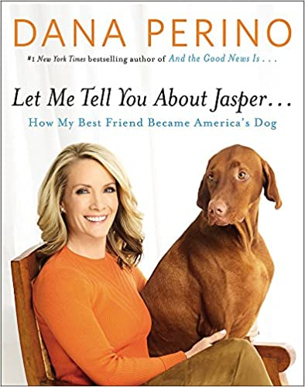
中文书名：《让我告诉你关于贾斯帕的故事：我最好的朋友是一只狗》
英文书名：LET ME TELL YOU ABOUT JASPER…: How My Best Friend Became America's Dog
作 者：Dana Perino
出 版 社：Twelve
代理公司：Grand Central/ANA/Claire Qiao
出版时间：2016年10月
代理地区：中国大陆、台湾
页 数：272页
审读资料：电子稿
类 型：传记/回忆录

亚马逊排名：
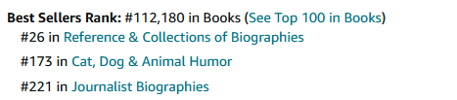

内容简介：

畅销书《凡事要往好处想》的作者达娜·佩里诺（Dana Perino）又回来了，她讲述了朋友和家庭的故事，以及美国大众对一只名叫贾斯帕的小狗的爱是如何让政治对手也心生感慨。

达娜·佩里诺是福克斯《五人行》节目中备受欢迎和喜爱的主持人，在社交媒体上拥有超过200万的粉丝。读者在钦佩达娜的魅力、热情和洞察力的同时，也知道她家真正的明星其实是她的维兹拉宠物犬----贾斯帕----又名全美明星狗。

在这本新书中，达娜讲述了关于生活和政治的故事，以及狗是如何超越敌意和政党的。她还谈到狗是如何将家人团聚在一起的，就像达娜自己的家庭，从她在华盛顿的职业生涯到她作为电视明星的生活。除了所有有趣好玩的有关狗的故事之外，《让我告诉你关于贾斯帕的故事》还配有搞笑的照片，这些照片非常有意思，会让人忍俊不禁。这些照片通过流行文化、艺术、体育和历史将贾斯帕的冒险经历带入到生活中。

谢谢您的阅读！
请将反馈信息发至： 乔明睿（Claire）
安德鲁﹒纳伯格联合国际有限公司北京代表处
北京市海淀区中关村大街甲59号中国人民大学文化大厦1705室, 邮编：100872
电话：010-82449026
传真：010-82504200
手机：15804055576
Email: Claire@nurnberg.com.cn
网址：www.nurnberg.com.cn
微博：http://weibo.com/nurnberg
豆瓣小站：http://site.douban.com/110577/
微信订阅号：ANABJ2002

